[东北大学理学院杰青团队XPS数据重复使用，引学术诚信拷问！](https://mp.weixin.qq.com/s?__biz=MzkyNTc2OTI4Mw==&mid=2247492843&idx=1&sn=2a5202932f1714386ca21f27e6f364e1)

[慧眼学术](javascript:void(0);)2025-04-19 17:51:05中国香港





**论文信息**

2018年，**东北大学理学院**在Nanoscale期刊上发表一篇标题为“Targeted imaging of the lysosome and endoplasmic reticulum and their pH monitoring with surface regulated carbon dots”**利用表面调控碳点对溶酶体和内质网进行靶向成像及其 pH 值监测**的论文被质疑。

doi: 10.1039/c8nr03453b

**通讯作者：**东北大学理学院 Xu-Wei Chen , Jian-Hua Wang （音译：王建华）

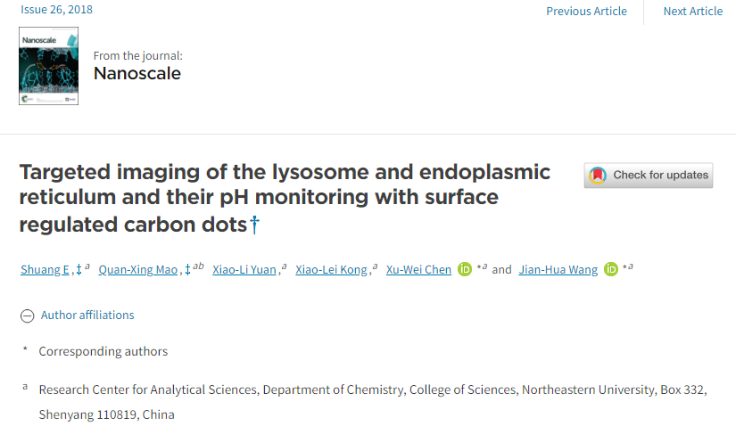

**质疑信息**

**2025年4月，Tanacetum macrophyllum在 Pubpeer 论坛上发表评论：**

图 2E 和 F。

XPS 光谱中的两条黑色曲线完全相同（尽管配件不同），但碳点的类型不同：E 中为胺修饰的碳点 (ACD)，F 中为月桂基胺修饰的碳点 (LCD)。

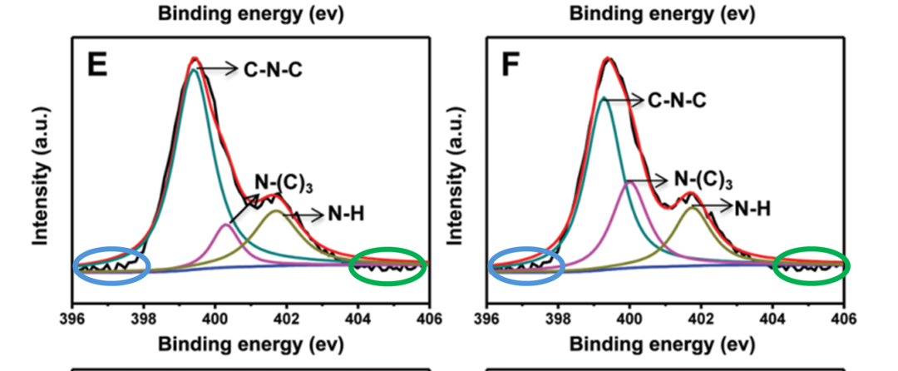

消息来源：

https://pubpeer.com/publications/6390669FBB02111A8470CD344B8846

声明：

若认为本内容侵犯您或者单位的权益，请速与我们联系并详述侵权情况。我们将依法快速处理，移除涉嫌侵权内容。

联系QQ   1729349097

**往期推荐:**

[引爆全网的学术不端克星神器！一键本地检测，全网最低价，再也不用担心图片误用和第三方图片造假的神器来啦](https://mp.weixin.qq.com/s?__biz=MzkyNTc2OTI4Mw==&mid=2247484961&idx=1&sn=d8a51a591fb0c959e88bc92de949b52c&scene=21#wechat_redirect)

[委员建议：将学术不端行为与其他造假行为一样入“罪”](https://mp.weixin.qq.com/s?__biz=MzkyNTc2OTI4Mw==&mid=2247491231&idx=1&sn=bf06908b0e9e428754f6000aee228d8e&scene=21#wechat_redirect)

[上海交通大学医学院附属新华医院妇产科研究：同一只小鼠跨组使用引发热议](https://mp.weixin.qq.com/s?__biz=MzkyNTc2OTI4Mw==&mid=2247491873&idx=1&sn=5a5a332536e5e553616a469db0ceaa34&scene=21#wechat_redirect)

[南京中医药大学附属医院放射科主任团队研究被指问题重重，多图重叠成焦点](https://mp.weixin.qq.com/s?__biz=MzkyNTc2OTI4Mw==&mid=2247491708&idx=2&sn=5338a9fdda1f2807a34fe1be499c78cf&scene=21#wechat_redirect)

[厦门大学附属翔安医院，宁波市医疗中心李惠利医院合作研究被指多处图片重叠与克隆](https://mp.weixin.qq.com/s?__biz=MzkyNTc2OTI4Mw==&mid=2247491914&idx=1&sn=f2421b6bcf3f228868d51e69904ab890&scene=21#wechat_redirect)